Temat do opracowania: 65 – Oscyloskopy
1. Historia (początki i rozwój):
1.1 Historia oscyloskopu na świecie:
Przed wynalezieniem lampy Brauna. Potrzeba przedstawiania napięcia lub prądu w funkcji czasu pojawiła się Pierwsze przebiegi można było odtw arzać pośrednio: wielokrotnie mierzyć wartość sygnału okresowego w określonych chwilach, przesuwać moment pomiaru, a następnie nanosić odczyty na papier. Taki sposób był czasochłonny i nadawał się zasadniczo do zjawisk powtarzalnych. Inną drogą były oscylografy elektromechaniczne, w tym rozwiązania André Blondela z 1893 r. Ruch cewki lub innego elementu, połączony z lusterkiem i światłem, pozwalał rejestrować zmianę prądu. Ich ograniczeniem była bezwładność ruchomych części, utrudniająca wierne odwzorowanie szybkich impulsów. [14]
1897 – przełom Karla Ferdinanda Brauna. Niemiecki fizyk Karl Ferdinand Braun zastosował lampę, w której promienie katodowe, czyli strumień elektronów, trafiały na ekran fluorescencyjny i tworzyły świecącą plamkę. Różnica potencjałów między elektrodami umożliwiała powstawanie i przyspieszanie promieni w rozrzedzonym gazie, a przesłona z małym otworem ograniczała szerokość wiązki. Przepływ badanego prądu przez zewnętrzną cewkę zmieniał pole magnetyczne; siła Lorentza odchylała tor elektronów, wskutek czego plamka przemieszczała się w jednej osi. W oryginalnym przyrządzie nie było jeszcze elektronicznego przesuwu poziomego. [1, 2]
W jaki sposób uzyskiwano wykres? Gdy plamka poruszała się szybko w górę i w dół, bezpośredni widok ekranu dawał jedynie kreskę albo rozmyty ślad. Braun korzystał więc z wirującego lustra: obrót lustra powodował poziome przesuwanie odbicia, podczas gdy mierzony sygnał nadal sterował pionowym położeniem plamki. Była to mechaniczna „podstawa czasu”. Lustro nie działało na elektrony, lecz na obraz oglądany przez obserwatora. Znaczenie wynalazku polegało przede wszystkim na zastąpieniu bezwładnego elementu pomiarowego bardzo szybką wiązką elektronów. Ta idea stała się podstawą późniejszych lamp CRT, a także technologii kineskopowej. [1, 2]
Udoskonalanie lamp CRT. W pierwszych dekadach XX wieku upowszechniły się lepsze techniki próżniowe, działa elektronowe z podgrzewaną katodą i elektrostatyczne odchylanie wiązki. W typowej późniejszej lampie oscyloskopowej sygnał doprowadzano do jednej pary płytek odchylających, a druga para, sterowana osobnym układem, przesuwała plamkę poziomo. Dzięki temu można było narysować przebieg bez wirującego lustra. Podczas przesuwu wykorzystywano napięcie narastające w przybliżeniu liniowo i szybko powracające do wartości początkowej – przebieg piłokształtny. Powstał fundament nowoczesnego oscyloskopu analogowego. [3, 4]
1934 – General Radio Type 687-A. Amerykańska General Radio Company wprowadziła na rynek kompletny oscylograf katodowy, łączący lampę CRT, zasilacz i generator podstawy czasu w jednej obudowie. Wcześniejsze stanowiska często wymagały osobnych elementów i zasilaczy. Przyrząd umożliwiał wygodną obserwację przebiegów okresowych w laboratorium oraz badanie pracy urządzeń radiowych, np. generatorów i układów modulacji AM. Producent przewidywał zastosowania również dla sygnałów radiowych, jednak trzeba odróżnić możliwość odchylania wiązki sygnałem wysokiej częstotliwości od pasma, przy którym można było oglądać pełen przebieg z wbudowaną podstawą czasu. Nie był to odpowiednik współczesnego oscyloskopu 130 MHz. [3, 4]
Rozwój podczas II wojny światowej. Radar, łączność i technika impulsowa przyspieszyły rozwój szybkich wzmacniaczy, generatorów impulsów oraz aparatury badawczej. Oscyloskop stawał się przyrządem koniecznym nie tylko do pomiaru amplitudy lub częstotliwości, ale przede wszystkim do oceny czasu trwania impulsu, opóźnień, zboczy i niestabilności. Pojawiło się zapotrzebowanie na większe pasmo przenoszenia, czytelniejszy ekran i powtarzalne wyzwalanie obrazu. [5]

1947 – Tektronix 511 i wyzwalana podstawa czasu. Firma Tektronix, współtworzona przez Howarda Volluma, rozpoczęła sprzedaż modelu 511. Istotnym usprawnieniem była wyzwalana podstawa czasu: układ czekał na wybrane zdarzenie w sygnale, np. przekroczenie progu przy narastającym napięciu, i dopiero wówczas rozpoczynał poziomy przesuw wiązki. Wcześniejsze oscyloskopy ze swobodnie biegnącą podstawą czasu mogły pokazywać „płynący” obraz, gdy częstotliwości nie były zsynchronizowane. Wyzwalanie sprawiło, że porównywanie kolejnych impulsów i diagnozowanie niestabilności stały się znacznie łatwiejsze. [5, 6]
Lata 50. – konstrukcja modułowa. Tektronix 531 (1954) wprowadzał wymienne moduły toru pionowego. Dzięki temu jeden przyrząd można było przystosowywać do różnych potrzeb pomiarowych bez wymiany całego oscyloskopu. Było to szczególnie ważne dla laboratoriów, w których mierzono sygnały o różnej amplitudzie i wymaganym paśmie. W kolejnych latach rozwijano również bardziej stabilne wzmacniacze, opóźnienie toru pionowego i lepszą kalibrację podziałki. [5, 6]
1962 – pamięć analogowa. Tektronix 564 wykorzystywał specjalną pamiętającą lampę CRT (storage CRT). Jej właściwości pozwalały zatrzymać ślad na ekranie na dłuższy czas bez cyfrowego zapisywania próbek. Było to istotne, gdy rejestrowano sygnały rzadkie, jednorazowe lub zbyt krótkie, by wygodnie obejrzeć je na zwykłej lampie fluorescencyjnej. Technologię tę należy odróżnić od późniejszej pamięci półprzewodnikowej w oscyloskopach cyfrowych. [5]
Lata 60. i 70. – większe pasmo i miniaturyzacja. Tranzystory stopniowo zastępowały lampy elektronowe we wzmacniaczach i układach sterujących. Umożliwiało to zmniejszenie poboru energii, wymiarów oraz masy urządzeń. Jednocześnie rozszerzano pasmo pomiarowe, wprowadzano dwukanałowe tory wejściowe i ulepszano wyzwalanie. Modułowa seria Tektronix 7000 rozwijana od końca lat 60. pozwalała dobierać wzmacniacze i podstawy czasu. Przenośny Tektronix 465 (1972), wyposażony w dwa kanały i pasmo 100 MHz, jest przykładem dojrzałego oscyloskopu analogowego. [5, 6]
Początki cyfrowej rejestracji. W analogowym oscyloskopie odchylenie wiązki odpowiadało bezpośrednio chwilowemu napięciu w torze pomiarowym. Oscyloskop cyfrowy działa inaczej: przetwornik analogowo-cyfrowy (ADC) pobiera próbki napięcia, koduje je jako liczby i zapisuje w pamięci. Dzięki temu można zatrzymać przebieg, powiększyć wybrany fragment, wykonać automatyczne obliczenia albo przesłać wyniki do komputera. Wczesne systemy cyfrowej akwizycji miały niewielką pamięć i ograniczoną rozdzielczość czasową, dlatego długo współistniały z oscyloskopami analogowymi. [6, 7]

1985 – LeCroy 9400. Jeden z ważnych etapów stanowił model LeCroy 9400: dwa kanały, przetwarzanie 8-bitowe, próbkowanie do 100 MS/s oraz pamięć 32 tys. próbek na kanał. W porównaniu z wieloma wcześniejszymi konstrukcjami pozwalał rejestrować dłuższy fragment sygnału przy zachowaniu wysokiej rozdzielczości czasowej. Zapis liczb umożliwił ponadto analizy statystyczne, obliczenia matematyczne i wielokrotne oglądanie jednorazowych zdarzeń. Co ważne, pierwsze urządzenia cyfrowe nadal mogły korzystać z ekranów CRT: cyfryzacja toru pomiarowego i przejście na LCD były odrębnymi zmianami. [7]
1991 – oscyloskop korzystający z komputera. Brytyjska firma Pico Technology wprowadziła ADC-10, niewielki przetwornik podłączany do komputera. W pierwotnej wersji pobierał ok. 10 tys. próbek na sekundę, a ekran i funkcje analityczne realizował komputer PC. Pasmo i szybkość były skromne w porównaniu ze sprzętem laboratoryjnym, ale zmieniła się sama architektura przyrządu: pomiar wykonywał mały moduł, a prezentacja i obsługa odbywały się przez oprogramowanie. Rozwiązania tego typu zapoczątkowały szeroki rozwój oscyloskopów USB i innych urządzeń PC-based. [8]
Współczesna generacja. Oscyloskopy DSO i MSO oferują głęboką pamięć, pomiary automatyczne, wiele kanałów, wyzwalanie na złożonych zdarzeniach oraz dekodowanie magistral cyfrowych, takich jak I²C, SPI czy CAN. Niektóre łączą obserwację napięcia z analizą widma radiowego. Platforma Red Pitaya STEMlab 125-14, zaprezentowana w 2013 r., pokazała inny kierunek: układ FPGA, procesor i otwarte oprogramowanie pozwalają realizować funkcje oscyloskopu, generatora oraz analizatora na jednej niewielkiej płytce. Nie oznacza to jednak, że wszystkie elementy jej dokumentacji sprzętowej są otwarte. [6, 9]
1.2 Historia oscyloskopów w Polsce:
Polska – narodziny Radiotechniki. We Wrocławiu w styczniu 1947 r. rozpoczęła pracę spółdzielnia Radiotechnika, współtworzona m.in. przez dawnych pracowników wileńskiego Elektritu. Z czasem zakład rozwinął własne biuro konstrukcyjne i produkcję aparatury pomiarowej. Według historii firmy w 1952 r. opracowano tam OKR-1, określany jako pierwszy polski oscyloskop katodowy. Zachowane materiały lepiej dokumentują niektóre późniejsze modele, np. OKR-2 i OK-6; nie należy podpisywać ich fotografii jako OKR-1. [10, 11]
Polskie konstrukcje i ich możliwości. Radiotechnika rozwijała wiele rodzin oscyloskopów, m.in. OK, OKD, OKS oraz ST. Dobrze udokumentowanym późniejszym przykładem jest ST-315A II: jednokanałowy oscyloskop analogowy o paśmie około 15 MHz, z możliwością zasilania z zewnętrznego źródła 12 V. Przy porównywaniu ze sprzętem zagranicznym trzeba uwzględniać tę samą dekadę i klasę zastosowania. Przykładowo przenośny Sony/Tektronix 326 z 1972 r. miał dwa kanały, pasmo 10 MHz i wbudowany akumulator. Polski model nie był zatem „prymitywny” w każdym parametrze, lecz oferował inny zestaw kompromisów konstrukcyjnych. [11, 12, 13]
Dlaczego produkcja oscyloskopów w Polsce osłabła? W czasie PRL dostęp do części nowoczesnych technologii i podzespołów był utrudniony, a w latach 80. i 90. światowy rynek coraz szybciej przechodził na cyfrową pamięć i przetwarzanie przebiegów. Po 1989 r. polskie zakłady zetknęły się również z większą konkurencją importowanej aparatury. Nie ma jednak podstaw, by bez dokumentów fabrycznych wskazać jedną datę wyprodukowania „ostatniego polskiego oscyloskopu” lub przypisać upadek całej firmy wyłącznie technologii cyfrowej. [10, 11]
Dalsze losy Radiotechniki. Radiotechnika przeszła przekształcenia własnościowe; w 1991 r. zastosowano leasing pracowniczy. Powstała w 1993 r. Radiotechnika Marketing rozpoczęła od dystrybucji elektroniki, a później rozwijała własne systemy wojskowe, rozwiązania zasilania i sterowania, światłowody oraz laboratoria kompatybilności elektromagnetycznej (EMC). Radiotechnika Serwis, samodzielna od 1995 r., specjalizowała się w naprawach i obsłudze aparatury pomiarowej. Tym samym zanik produkcji klasycznych oscyloskopów nie oznaczał końca całego zaplecza inżynierskiego. [10, 11]
2. Ogólna zasady działania:

Zasada pomiaru. Oscyloskop jest przyrządem pokazującym zależność napięcia od czasu. Oś pionowa określa wartość napięcia (V/div), a oś pozioma – czas (s/div). Pomiar odbywa się zwykle przez sondę, która doprowadza sygnał do toru wejściowego, a jednocześnie – zależnie od rodzaju sondy – tłumi go i ogranicza obciążenie mierzonego obwodu. Poprawne podłączenie masy i dobór sondy mają zasadnicze znaczenie dla bezpieczeństwa i wiarygodności pomiaru. [6]
Lampowy oscyloskop analogowy. W klasycznym oscyloskopie CRT podgrzewana katoda emituje elektrony. Układ elektrod formuje wąską wiązkę i przyspiesza ją w kierunku ekranu pokrytego luminoforem. Tam, gdzie elektrony uderzają w ekran, materiał emituje światło (katodoluminescencja). Zmienne napięcie z badanego układu, po przejściu przez tor pionowy, zmienia pole elektryczne między płytkami odchylającymi Y i tym samym położenie świecącej plamki w pionie. [6]
Elektroniczna podstawa czasu. Oddzielny generator wytwarza napięcie, które w przybliżeniu liniowo narasta, a następnie gwałtownie spada – przebieg piłokształtny. Doprowadzone do płytek X powoduje przesuw plamki od lewej do prawej strony ekranu. Podczas szybkiego powrotu wiązkę zwykle wygasza się, aby nie powstała niepożądana linia. Jednoczesne odchylanie Y przez sygnał i X przez piłę powoduje, że widać kształt przebiegu. Podstawa czasu jest elektronicznym odpowiednikiem funkcji, którą u Brauna pełniło wirujące lustro. [6]
Wyzwalanie. Aby przebieg nie „uciekał” po ekranie, układ wyzwalania synchronizuje rozpoczynanie przesuwu z określonym zdarzeniem, np. przejściem sygnału przez zadany próg przy zboczu narastającym. Dzięki temu kolejny okres przebiegu trafia w to samo miejsce ekranu. Oscyloskopy cyfrowe mogą stosować bardziej złożone warunki wyzwolenia, np. czas trwania impulsu albo wzorzec w magistrali cyfrowej. [6]
Oscyloskop cyfrowy – tor akwizycji. Sygnał jest dopasowywany przez wzmacniacz i tłumik wejściowy, po czym przetwornik ADC pobiera próbki napięcia w regularnych odstępach czasu. Każda próbka staje się liczbą zapisywaną w pamięci. Procesor lub układ FPGA odtwarza przebieg z punktów, oblicza amplitudę, częstotliwość, wartość średnią albo czas narastania i wyświetla wynik. W praktyce istotne są: pasmo toru analogowego, częstość próbkowania, rozdzielczość przetwornika i długość rekordu. Nie należy utożsamiać pasma pomiarowego z liczbą próbek na sekundę. [6, 7]
Zapis zdarzenia jednorazowego. Cyfrowa pamięć umożliwia zatrzymanie krótkiego impulsu, który nie musi się powtarzać. Dzięki buforowi oscyloskop może zapamiętać także fragment sygnału sprzed chwili wyzwolenia (pre-trigger). Jest to bardzo użyteczne przy wyszukiwaniu zakłóceń w zasilaczach, problemów w transmisji cyfrowej i błędów czasowych. W zwykłym oscyloskopie analogowym CRT obserwacja jednorazowych zdarzeń była trudna, choć istniały konstrukcje ze specjalną pamiętającą lampą. [6]
Próbkowanie a zniekształcenia. Zbyt rzadkie pobieranie próbek może prowadzić do aliasingu, czyli pojawienia się na ekranie pozornego przebiegu o innej częstotliwości. Dlatego podczas pomiaru szybkich sygnałów istotny jest odpowiedni dobór podstawy czasu i szybkości próbkowania. W technice pomiarowej stosuje się również próbnikowanie równoważnoczasowe, które składa obraz z kolejnych okresów powtarzalnego sygnału. Metoda ta nie nadaje się jednak do wiernego uchwycenia pojedynczego, niepowtarzalnego impulsu. [6]
W praktyce. Oscyloskopem obserwuje się zniekształcenia sinusoidy, pracę generatorów i wzmacniaczy, impulsy sterujące, stany przejściowe podczas załączania zasilania, sygnały z czujników oraz komunikację cyfrową. Oscyloskop nie zastępuje miernika uniwersalnego w każdym zadaniu: jego główną zaletą jest pokazanie tego, jak sygnał zmienia się w czasie, a nie tylko podanie jednej wartości liczbowej. [6]
Miejsce na zdjęcia / grafiki / schematy:
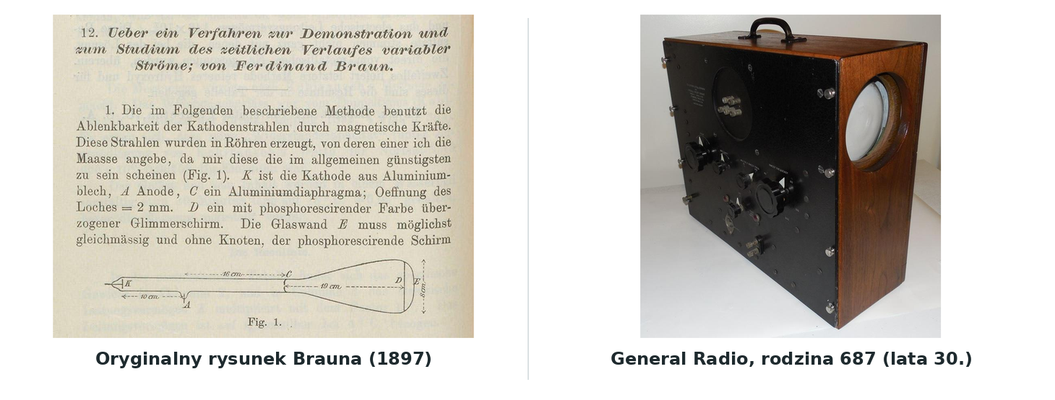
Ilustracja 1. Początki techniki katodowej: oryginalny schemat z publikacji Brauna (1897) i przykład przyrządu General Radio z rodziny 687.
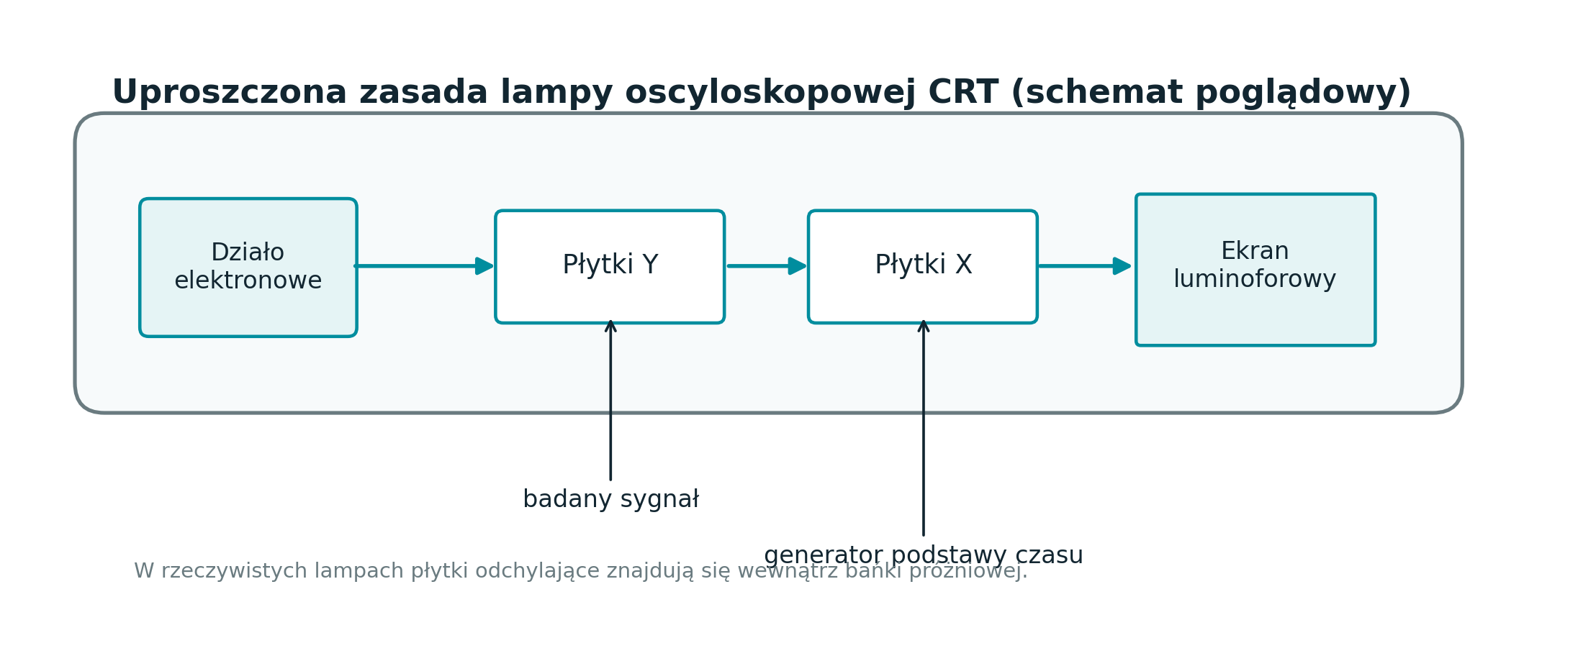
Ilustracja 2. Autorski schemat poglądowy lampy oscyloskopowej CRT – od działa elektronowego do ekranu luminoforowego.
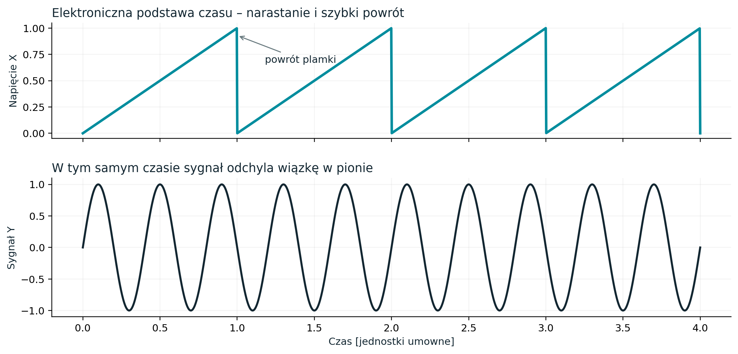
Ilustracja 3. Elektroniczna podstawa czasu: napięcie piłokształtne sterujące odchylaniem poziomym oraz sygnał odchylający wiązkę pionowo.
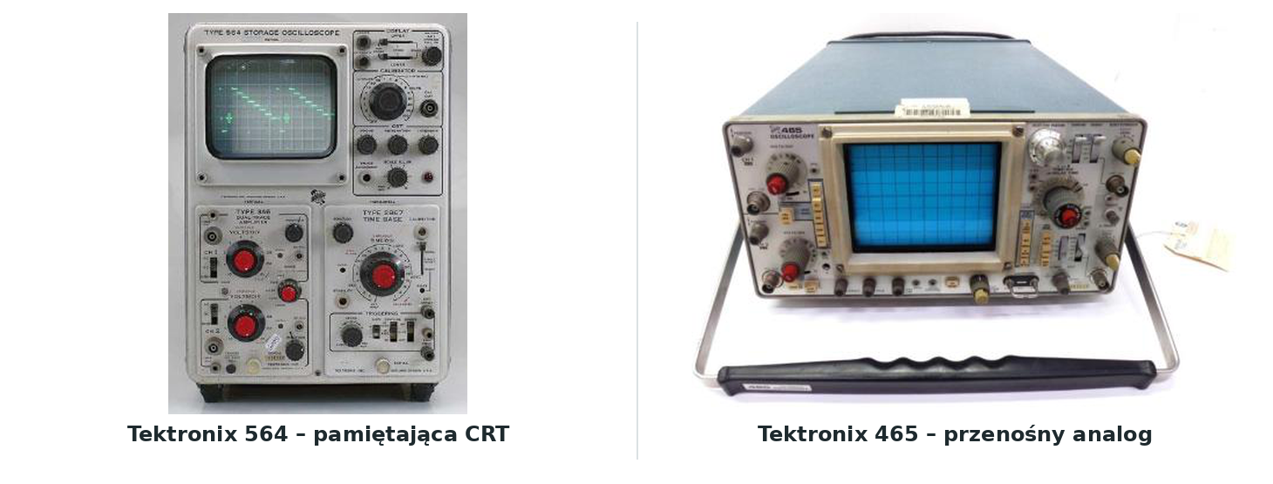
Ilustracja 4. Dwa etapy analogowej techniki pomiarowej: ekran pamiętający (Tektronix 564) oraz przenośny model 465.
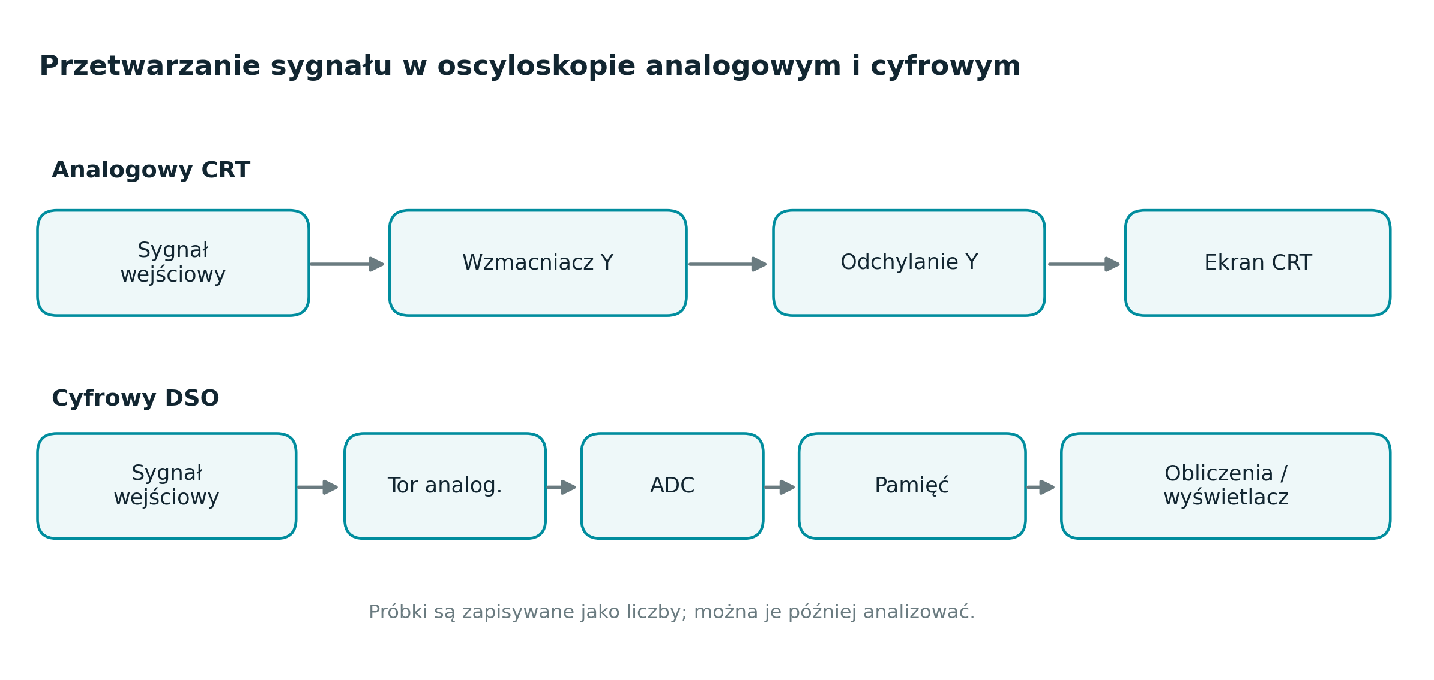
Ilustracja 5. Autorski schemat blokowy porównujący przetwarzanie sygnału w oscyloskopie analogowym i cyfrowym.
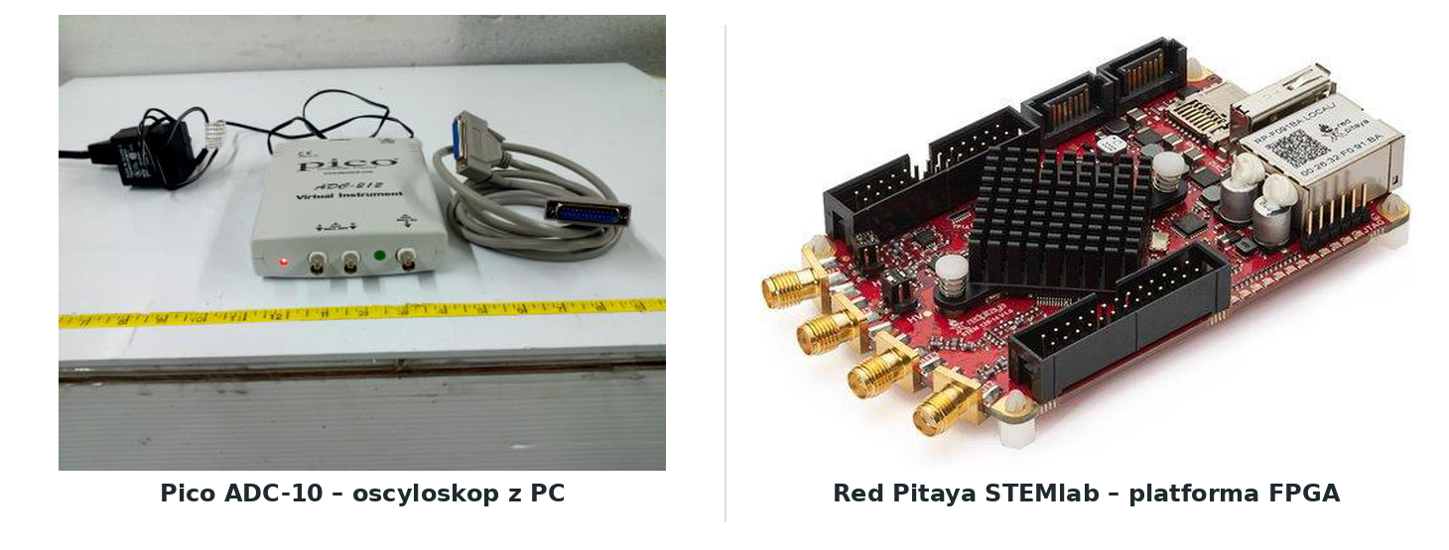
Ilustracja 6. Miniaturyzacja przyrządów cyfrowych: Pico ADC-10 i programowalna platforma Red Pitaya STEMlab.
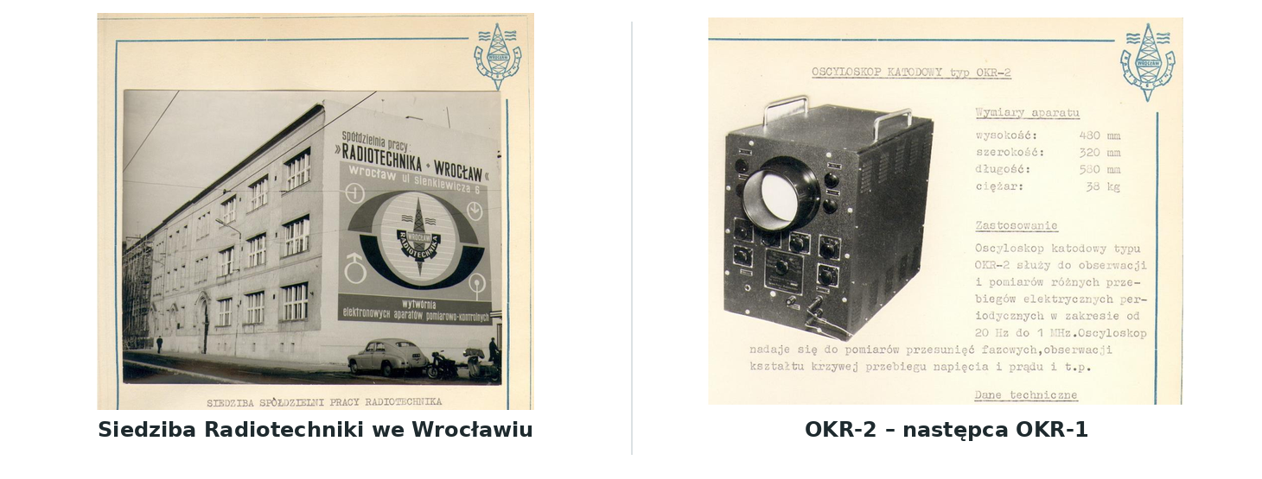
Ilustracja 7. Radiotechnika we Wrocławiu i archiwalny model OKR-2 – późniejszy od OKR-1 (1952).
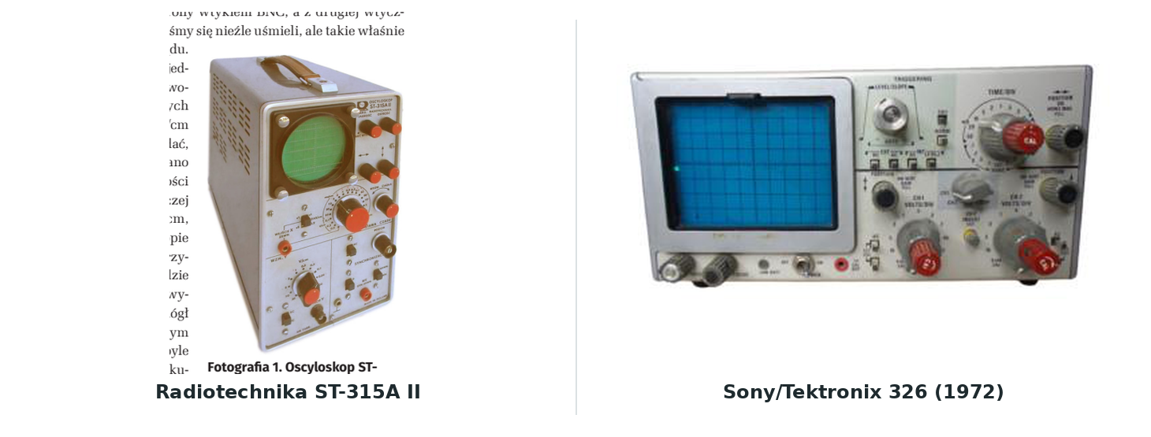
Ilustracja 8. Przykłady przenośnych oscyloskopów analogowych z epoki: polski ST-315A II i Sony/Tektronix 326.
Wykorzystane źródła (przynajmniej 4 różne):  1. F. Braun, „Ueber ein Verfahren…” (1897); publikacja źródłowa – schemat oryginalnej lampy.  2. Science Museum Group, „Karl Ferdinand Braun’s Braun tube, 1897”, nr inw. 1936-622. [źródło online]  3. National Museum of American History, „General Radio type 687 oscillograph” (1934). [źródło online]  4. General Radio, „Catalog H” (1935), dział dotyczący oscyloskopów typu 687. [źródło online]  5. Tektronix, „Dates We Remember at Tektronix” – dzieje modeli 511 i 531. [źródło online]  6. Tektronix, „XYZs of Oscilloscopes” / „Oscilloscope Systems and Controls” – zasada działania i wyzwalanie. [źródło online]  7. Teledyne LeCroy, „Remembering Walter LeCroy” – oscyloskop cyfrowy 9400. [źródło online]  8. Pico Technology, „History of Pico Products” – ADC-10 z 1991 r. [źródło online]  9. Red Pitaya, „History” – platforma STEMlab od 2013 r. [źródło online]  10. Radiotechnika Serwis, „Historia Radiotechniki” – OKR-1, dzieje zakładu. [źródło online]  11. Radiotechnika Marketing, „O firmie” – produkcja, eksport i przekształcenia. [źródło online]  12. „Elektronika Praktyczna”, 12/2018 – opracowanie o oscyloskopach analogowych, w tym ST-315A II. [źródło online]  13. „Electronic Design”, 16.03.1972 – dane Sony/Tektronix 326. [źródło online]  14. Science Museum Group, „Blondel bifilar oscillograph” – przyrząd z 1893 r. [źródło online] | Opracował  Imię i Nazwisko: Maciej Kujawa  Wydział: Elektrotechniki i Automatyki  Kierunek: Automatyka Robotyka i Systemy Sterowania  Rok akademicki: 2026/2027

